STRANICA 22 – BROJ 67 | NARODNE NOVINE | PONEDJELJAK, 2. LIPNJA 2014.
 | SLUŽBENI LIST REPUBLIKE HRVATSKE

OBRAZAC POZIVA ZA ORGANIZACIJU VIŠEDNEVNE IZVANUČIONIČKE NASTAVE

 |  |  | Broj ponude |  | 1
1. | Podaci o školi: |  |  |  | Upisati tražene podatke
 | Ime škole: |  |  |  | Prva ekonomska škola
 | Adresa: |  |  |  | Medulićeva 33
 | Mjesto: |  |  |  | Zagreb
 | Poštanski broj: |  |  |  | 10000
2. | Korisnici usluge su učenici |  |  |  | drugih |  |  |  |  | Razreda 2g, 2h, 2i, 2j
3. | Tip putovanja: |  |  |  | Uz planirano upisati broj dana i noćenja
 | a) | Škola u prirodi |  |  |  | dana |  |  |  | noćenja
 | b) | Višednevna terenska nastava |  |  |  | dana |  |  |  | noćenja
 | c) | Školska ekskurzija |  |  | 2 | dana |  | 1 |  | noćenja
 | d) | Posjet |  |  |  | dana |  |  |  | noćenja
4. | Odredište |  |  |  | Označiti s X ili upisati ime države

- u Republici Hrvatskoj
- u inozemstvu Austrija

STRANICA 24 – BROJ 67 |  |  | NARODNE NOVINE |  |  |  |  |  |  | PONEDJELJAK, 2. LIPNJA 2014.
 |  |  | SLUŽBENI LIST REPUBLIKE HRVATSKE
5. |  | Planirano vrijeme realizacije |  | Od 6.12. |  |  |  |  | Do 7.12. |  | 2014.
 |  | (u predložena dva tjedna) |  | Datum | Mjesec |  |  |  | Datum | Mjesec | Godina
 | 6. | Broj sudionika |  | Upisati broj
 |  | a) Predviđeni broj učenika |  | 105 |  | s mogućnošću odstupanja za tri učenika
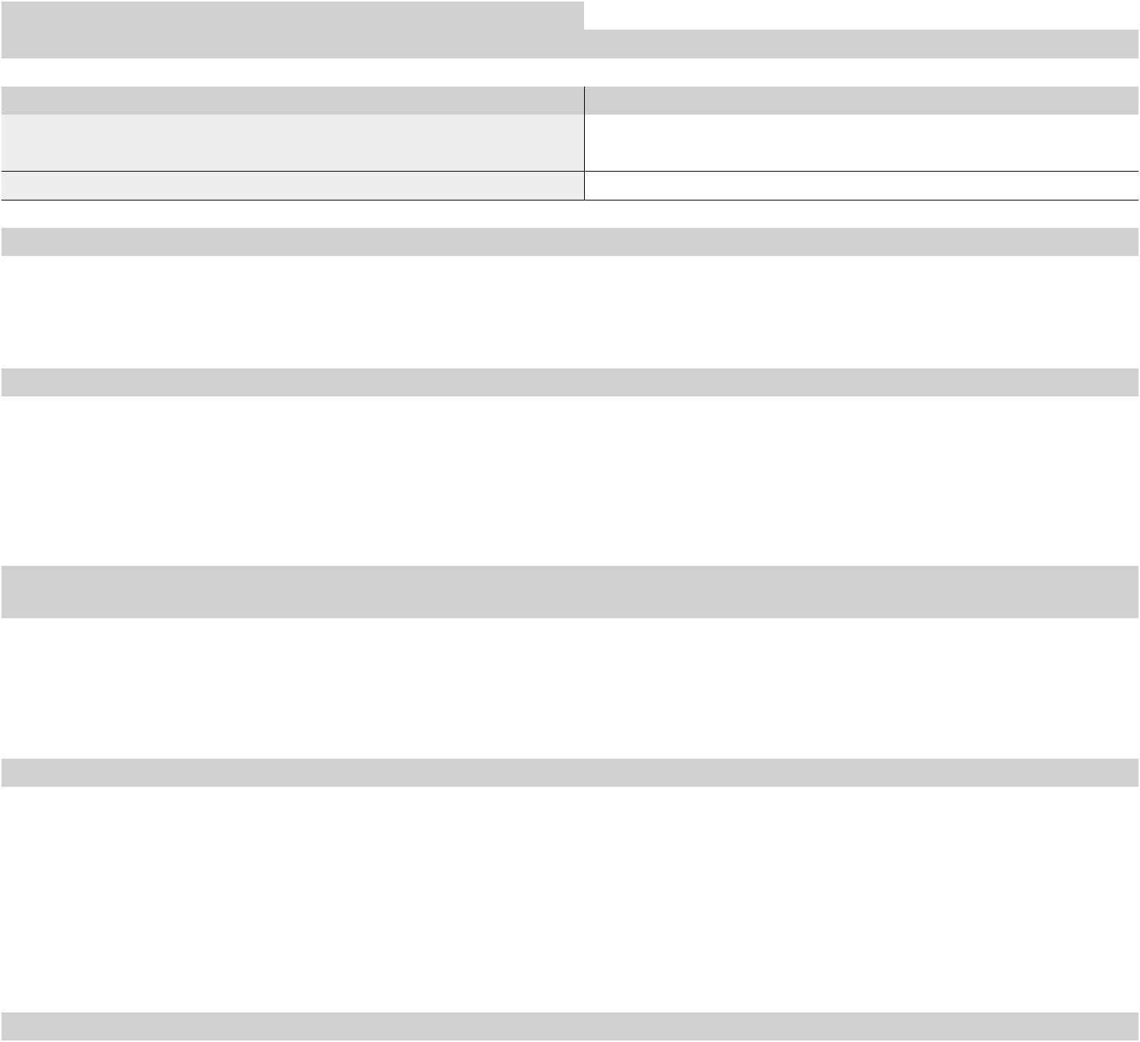
- Predviđeni broj učitelja 7
- Očekivani broj gratis ponuda

 | 7. | Plan puta |  |  |  |  | Upisati traženo
 |  | Mjesto polaska |  |  |  |  | Zagreb
 |  | Usputna odredišta
 |  | Krajnji cilj putovanja |  |  |  |  | Beč
 | 8. | Vrsta prijevoza |  |  |  |  | Traženo označiti ili dopisati kombinacije s relacijama
 |  | a) | Autobus |  |  |  | autobus
 |  | b) | Vlak
 |  | c) | Brod
 |  | d) | Zrakoplov
 |  | e) | Kombinirani prijevoz
 | 9. | Smještaj |  |  |  |  | Označiti s X/upisati broj zvjezdica/dopisati (moguće označiti više
 |  |  |  |  |  |  | smještajnih kapaciteta)
 |  | a) Hostel
 |  | b) Hotel |  |  |  |  | s (upisati broj*) *** (3)
 |  | c) Pansion
 |  | d) Drugo
 | 10. | U cijenu ponude uračunati |  |  |  |  | Upisati traženo ili označiti s X
 |  | a) | Ulaznice za |  |  |  | Schönbrunn
 |  | b) | Vodiča za razgled grada: |  |  |  | Trg Marije Terezije, Parlament, Opera,  Gradska vijećnica, Trg muzeja, Hofburg,  Graben, Katedrala, Kärtnerstrasse, Hundertwasserhaus
 |  | c) | Sudjelovanje u radionicama
 |  | d) | Prehrana na bazi polupansiona |  |  |  | Polupansion
 |  | e) | Prehrana na bazi punoga pansiona
 |  | f) | Ostalo |  |  |  | Prater
 |  | g) | Drugi zahtjevi
 | 11. | U cijenu uključiti i stavke putnog osiguranja od: |  |  |  |  |  |  | Traženo označiti s X ili dopisati
 |  | a) Posljedica nesretnoga slučaja/nezgode |  |  |  |  |  |  |  |  |  |  | x
 |  | b) Zdravstveno osiguranje za inozemna putovanja |  |  |  |  |  |  |  |  |  |  | x
 |  | c) Otkaza putovanja
 |  | d) Osiguranje prtljage
 |  | Rok dostave ponuda je |  |  | 2014. |  |  |  | do 15.10. |  |  |  | u 14:00 |  |  | sati.
 | Javno otvaranje ponuda održat će se u Školi dana |  |  |  |  |  |  |  | 22.10.2014. |  |  |  | u 18:00 |  |  | sati.
Napomena:
– Pristigle ponude trebaju biti u skladu s propisima vezanim uz turističku djelatnost

– Ponuditelj dostavlja ponude čija je cijena razrađena po traženim točkama (od 8 do 11) te ukupnu cijenu tražene ponude uključujući licen-ciranoga turističkog pratitelja za svaku grupu od 15 do 75 putnika.

– U obzir će se uzimati ponude zaprimljene u poštanskome uredu do navedenoga roka i uz iskazane cijene tražene po stavkama.

